**品牌故事+願景**

我們是一群學生在金融研究社團結識組成的青創團隊，致力於台灣股票市場以及建構ETF策略模型，目前國內ETF市場已突破兆元，我們透過研究ETF的行為模式及對市場的影響探索規則並構築模型。未來，將目標擴展至不同市場與商品，找出更多交易機會。

同時本團隊著手進入貸款市場，希望能提供多元金融服務。

**為甚麼選擇我們+核心價值**

可放個ICON

1. 顧客信任 (如果可以就放裕榮，不行的話重視客戶對服務信任)
2. 創新研發 (持續學習與跳脫現狀，努力提供更完善服務)
3. 誠信正直 (守信與注重客戶隱私)
4. 互信互惠 (以共享與負責態度，建立良好合作關係)

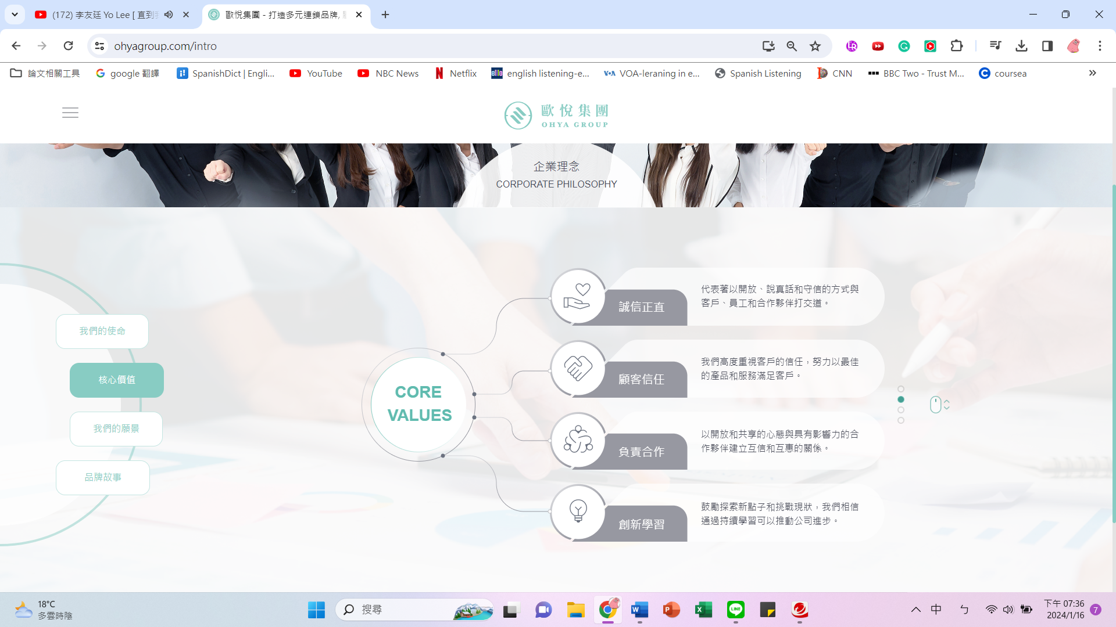EX:

流程圖

1. 提供文件
2. 審查評估資料
3. 申請書填寫
4. 協商條件
5. 設定質押
6. 專戶撥款